

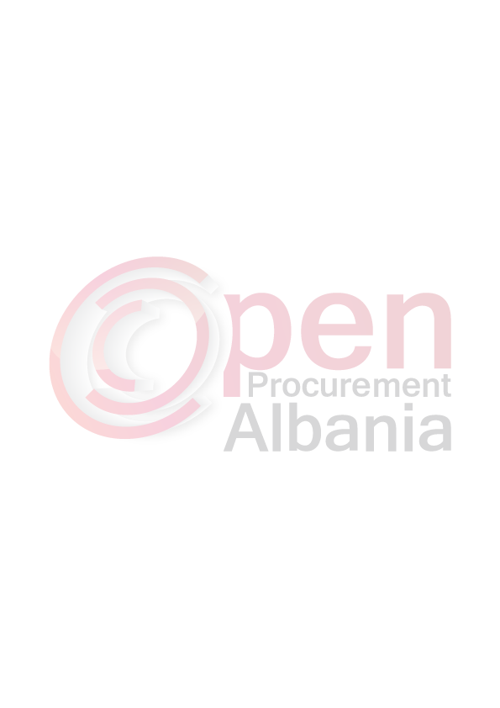
REPUBLIKA E SHQIPERISE
BASHKIA KAVAJE

FTESË PER OFERTE
Emri dhe adresa e autoritetit kontraktor
Emri | Bashkia Kavaje
Adresa | Bulevardi "Josif Budo"
Tel/Fax | 055 800808
E-mail | njp.bashkiakavaje@gmail.com
Adresa e internetit | www.bashkiakavaje.gov.al
Autoriteti Kontraktor Bashkia Kavaje do te zhvilloje proceduren e prokurimit me vlere te vogel me fond limit prej 75,000 leke pa tvsh me objekt “Organizim dreke”.
Data e zhvillimit do te jete 23.03.2016 ora 15:30 ne adresen www.app.gov.al.
Jeni te lutur te paraqisni oferten tuaj per objektin e prokurimit si me poshte:
1- | Dreke |  | 60 |  | person
 | ^{(mall / shërbim / punë)} |  | ^{(sasia)} |  | ^{(njesia)}
Menuja baze do te permbaje: Sallate (laker e kuqe, e bardhe, patellxhan hudher, verdure e zier), Byftek i mbushur, rosto, patate te skuqura, djathe kackavall, i bardhe, , tave dheu, fruta te ndyshme (molle, portokalle,banane), embelsire dhe pije freskuese.
Operatori ekonomik I shpallur fitues duhet te kontaktoje me Autoritetin Kontraktor brenda 24 oreve nga shpallja e tij si fitues, ne te kundert oferta e tij do te refezohet. Afati i levrimit te mallit/realizimit te sherbimit/punes do te jete me date 26/03/2016 ora 13:00. Restoranti duhet te jete ne rreze jo me te larget se 7 km nga qendra e qytetit Kavaje. Operatori ekonomik duhet te kete ne dispozicion njerezit e duhur per realizimin me sukses te ketij sherbimi.
Operatori ekonomik i shpallur fitues, duhet te dorezoje prane autoritetit kontraktor, brenda 24 oreve nga shpallja si oferta me e mire, dokumentet si me poshte:
- Ekstrakti I Regjistrit Tregtar lëshuar nga Qendra Kombetare e Regjistrimit
- Një dokument që vërteton se (subjekti juaj) ka plotësuar detyrimet fiskale, te lëshuar nga Administrata Tatimore.
Keto kritere (pikat 1,2) duhet te vërtetohen përmes dokumentave të lëshuar jo më parë se tre muaj nga dita e hapjes së ofertës..
Dokumentat origjinale te kerkesave te mesiperme apo kopje te noterizuara te tyre, bashkangjitur oferta ekonomike dhe IBAN-i i operatorit ekonomik duhet te paraqiten prane Autoritetit Kontraktor brenda afatit te sipercituar. Mosdorezimi i dokumentacionit brenda afatit perben shkak per skualifikim.
Ne oferten e tij, ofertuesi duhet te paraqese te dhenat e plota te personit te kontaktit.

